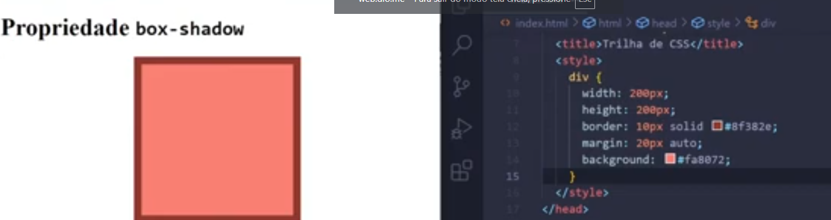

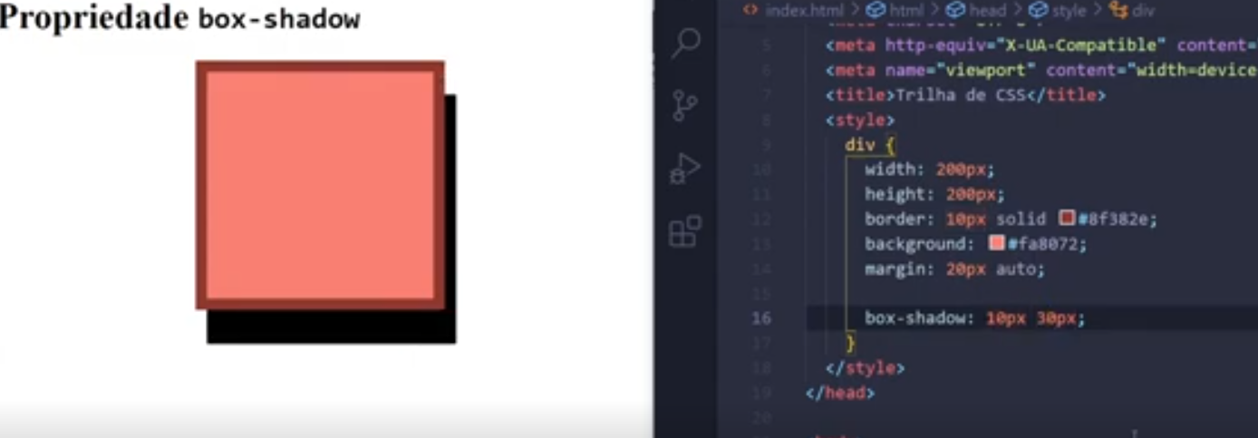

Repara que definimos 10 na vertical e 30 na horizontal.

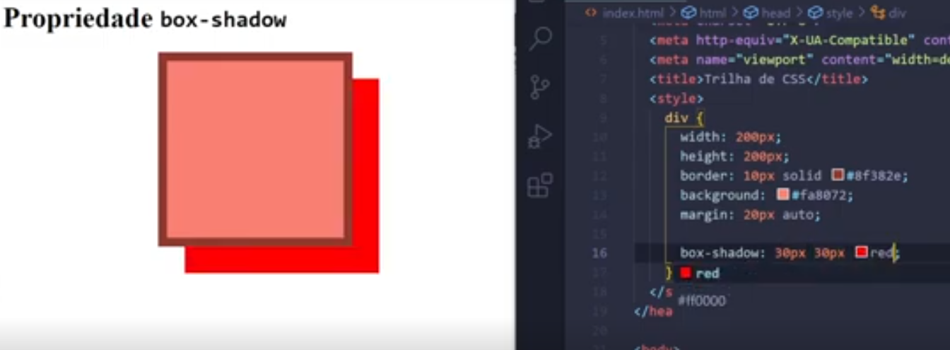

Agora colocamos também uma cor.

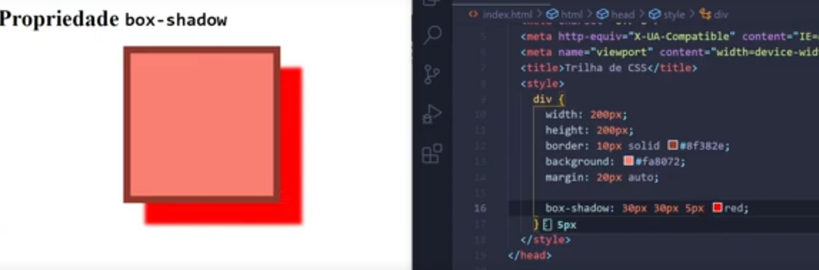

Nesse exemplo estamos desfocando a sombra com 5px

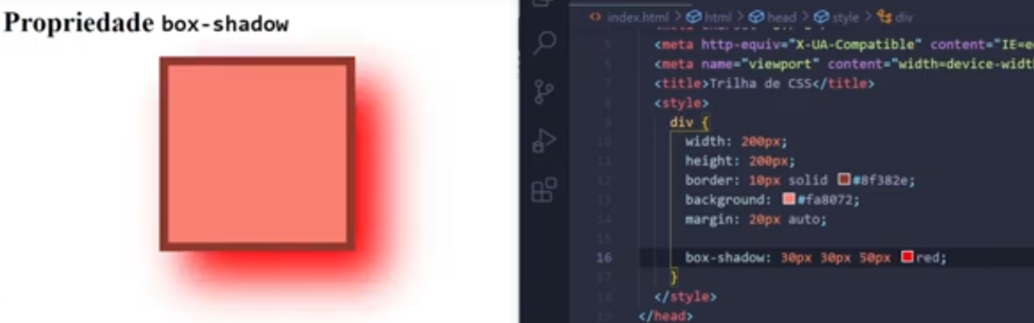

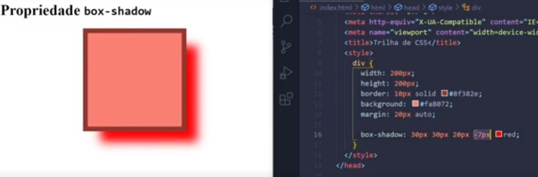

Nesse -7px definimos o espalhamento da sombra, nesse caso vai ser menos espalhada.

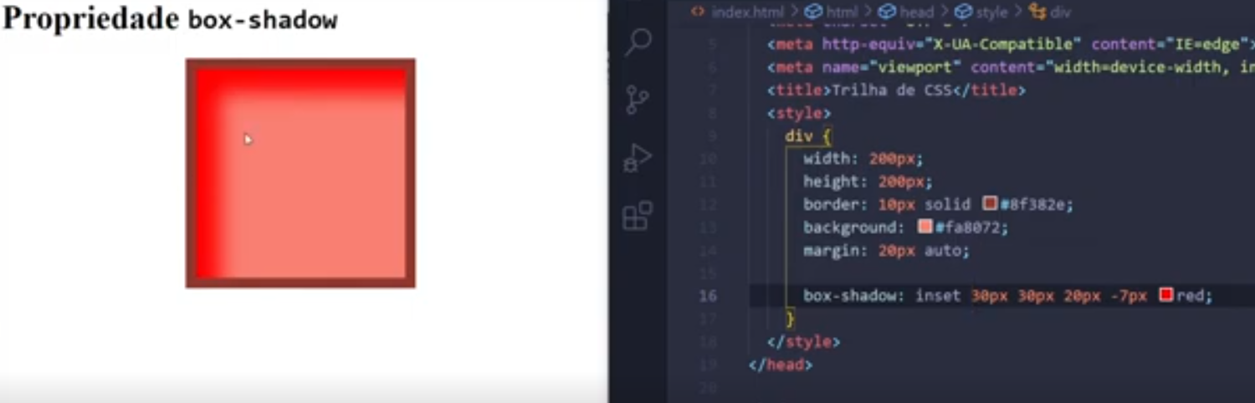

O inset vai fazer com que a sombra fique dentro do elemento.

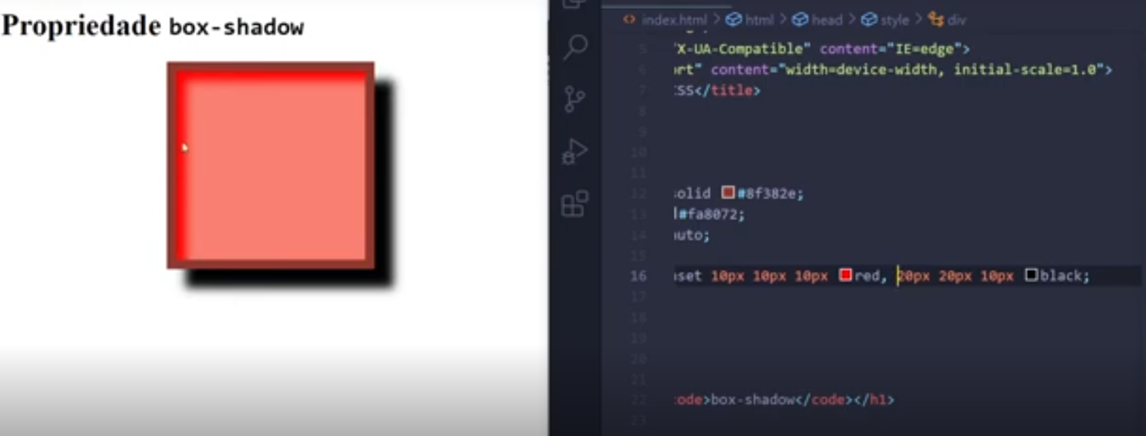

Podemos ter várias camadas de sombras, só usar o, para começar outra.

Nesse exemplo temos 2 sombras uma interna e outra externa preta.

Exemplo



Repara que aqui, estamos aplicando uma sombra sobre essa foto.

Agora imagina que queremos aplicar uma sombra sobre o produto que está dentro.

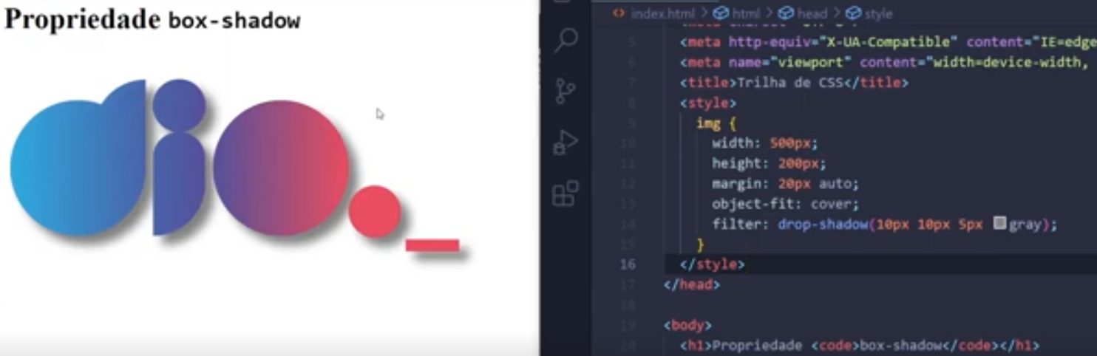

Usamos um filter e uma função passando os parâmetros.

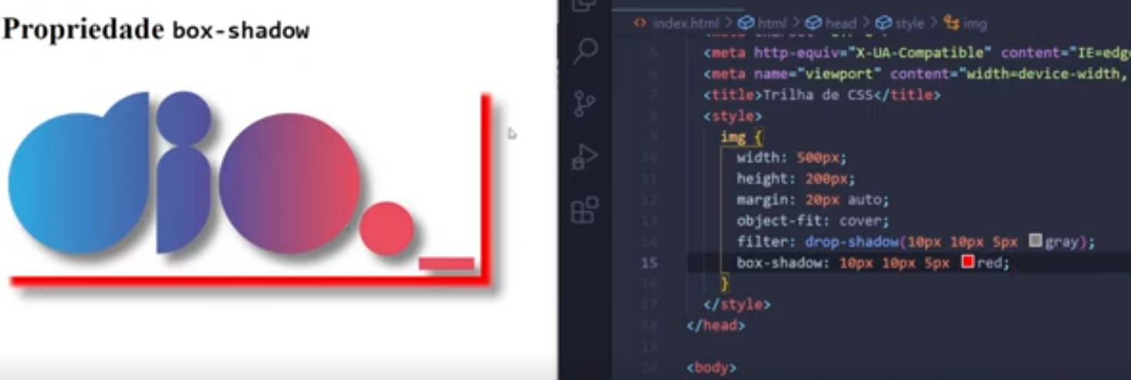

Repare a diferença;